В МБОУСОШ №51 завершился школьный этап Всероссийских спортивных соревнований школьников «Президентские состязания» и Всероссийских спортивных игр школьников «Президентские спортивные игры»
В рамках этих соревнований были проведены следующие спортивные соревнования:
1. Соревнования по баскетболу среди юношей (старшая группа)
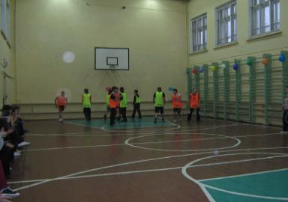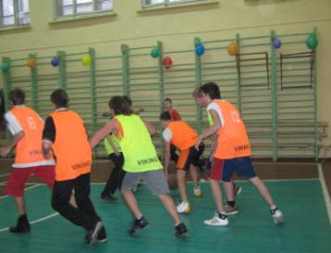
2. Соревнования по волейболу среди девушек (старшая группа)
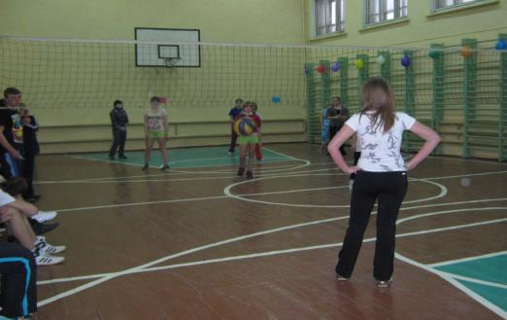
3. Соревнования по волейболу (младшая группа)
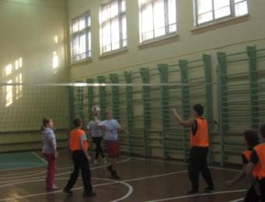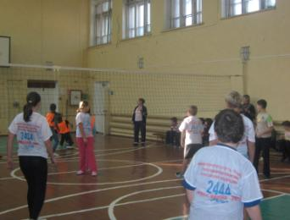
4. Турнир по шахматам (старшая группа)
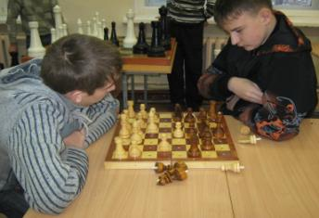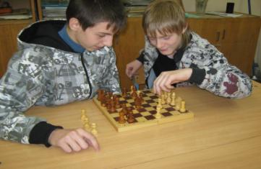
5. Турнир по шашкам (младшая группа)
